프로젝트 계획서

<놀 者>

- 변 경 이 력 -

일자 | 버전 | 변경 내역 | 작 성 자
2021. 04. 19. | 1.0.0 | 프로젝트 계획서 초안 작성 | 전원

- 목 차 -
1. 프로젝트 개요 - 3 -
1.1 목적 - 3 -
1.2 주요 일정 - 3 -
1.3 조직 - 4 -
1.3.1 조직도 - 4 -
1.3.2 역할 및 책임 - 4 -
1.4 생명주기 모델 - 5 -
1.5 도구 - 5 -
2. 규모 산정 - 6 -
2.1 WBS(Work Breakdown Structure) - 6 -
3. 일정 - 7 -
4. 산출물 관리 - 8 -
5. 위험 관리 계획 - 9 -

프로젝트 개요

목적
본 프로젝트의 목적은 캠핑과 백패킹의 수요에 맞추어 캠핑장 예약 관련 업무를 단순화시키는 것이다. 또한 각 캠핑장마다 후기 및 평점을 통해 고객과 업주가 소통하여 고객들은 자기에게 적합한 캠핑장을 탐색할 수 있고, 업주들은 손쉬운 예약 관리와 캠핑장 후기로 발전하는 기회를 얻을 수 있도록 한다.

구성 | 내용
프로젝트 제작 기간 | 2021년 1학기
프로젝트 제목 | 캠핑장 예약 관리 프로그램 – “놀 者“
프로젝트 목적 | 캠핑장 주인과 고객이 편리하게 이용 가능한  캠핑장 예약 플랫폼의 제작
프로젝트 팀 구성원 | 윤윤호, 정한수, 최종현, 이현성, 노홍석
개발 플랫폼 | 안드로이드 어플리케이션

주요 일정

단계 | 일정 | 산출물
프로젝트 계획 | 2021. 04. 04. ~ 2021. 04. 11. | 프로젝트 계획서
요구사항 정의 | 2021. 04. 12. ~ 2021. 04. 16. | 요구사항 명세서
설계 | 2021. 04. 17. ~ 2021. 05. 14. | 설계 설명서
개발 | 2021. 05. 15. ~ 2021. 06. 11. | 소스 코드 및 프로토타입
테스트 | 2021. 06. 12. ~ 2021. 06. 16. | 테스트 결과 보고서
결과보고 | 2021. 06. 17. ~ 2021. 06. 23. | 최종 결과 보고서
유지보수 | 2021. 06. 24. ~ 2021. 06. 30. | 유지보수 매뉴얼
*프로젝트 계획과, 요구사항 정의의 순서는 수업에서 진행된 부분과 다르게 실제 프로젝트에서의 순서에 맞게 작성함.

조직

조직도
- 민주적 팀 구성
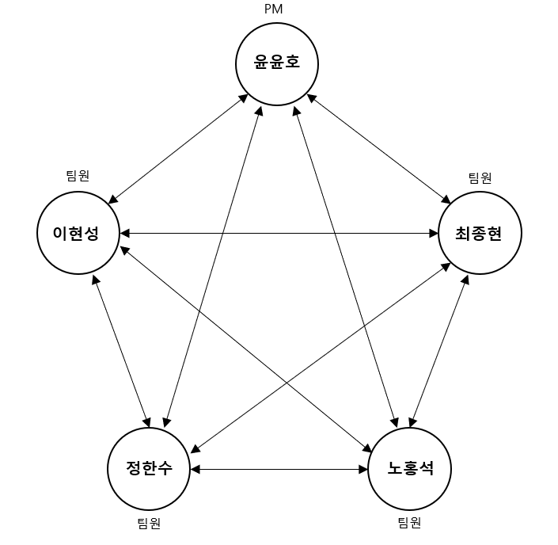

역할 및 책임

팀원 | 역할 | 책임
윤윤호 | 프로젝트 매니저 | 프로젝트의 계획 및 실행의 종합 책임  프로젝트 중 나타나는 리스크 관리  구성원의 역할 분담 및 임무 조정
윤윤호 | DB 관리 | 데이터베이스 스키마 구축 책임  데이터베이스 점검 책임
윤윤호 | 시스템 분석 및 설계 | 스토리보드 설계 책임  구조 및 화면 설계 책임
윤윤호 | 산출물 관리 담당 | 산출물 파일 관리 책임  형상 관리 체계 관리 책임  형상 관리 체계 업로드 책임
이현성 | 서버 담당 | 서버 구축 및 관리 책임  서버와 어플리케이션간 연동 책임  서버 보안에 관한 책임
이현성 | 산출물 관리 담당 | 산출물 파일 관리 책임  형상 관리 체계 관리 책임  형상 관리 체계 업로드 책임
최종현 | 서버 담당 | 서버 구축 및 관리 책임  서버와 어플리케이션간 연동 책임  서버 보안에 관한 책임
최종현 | 테스팅 담당 | 테스트 계획 수립 책임  테스트 케이스 작성 책임  모든 기능의 테스트 실시 책임
정한수 | 어플리케이션 제작 담당 | 어플리케이션 구조 설계 책임  내부 클래스 설계 책임  소프트웨어 보안에 관한 책임
정한수 | 품질 보증 담당 | 시스템 품질 개선 및 결함 관리 책임  코드 표준화에 관한 책임
노홍석 | 어플리케이션 제작 담당 | 어플리케이션 구조 설계 책임  내부 클래스 설계 책임  소프트웨어 보안에 관한 책임
노홍석 | 품질 보증 담당 | 시스템 품질 개선 및 결함 관리 책임  코드 표준화에 관한 책임

생명주기 모델
- 폭포수 모델(Waterfall Model)
- 폭포수 모델은 소프트웨어를 순차적으로 개발하기 위한 소프트웨어 개발 생명주기 모델로 소프트웨어 개발의 전과정을 나누어 체계적이고 순차적으로 접근하는 방법이다. 이 생명주기 모델은 각 단계마다 체계적으로 문서화가 가능하여 프로젝트의 진행을 명확하게 알 수 있고 고객의 요구사항이 명확하거나 바뀌는 경우가 거의 발생하지 않는 경우에 적합하다.
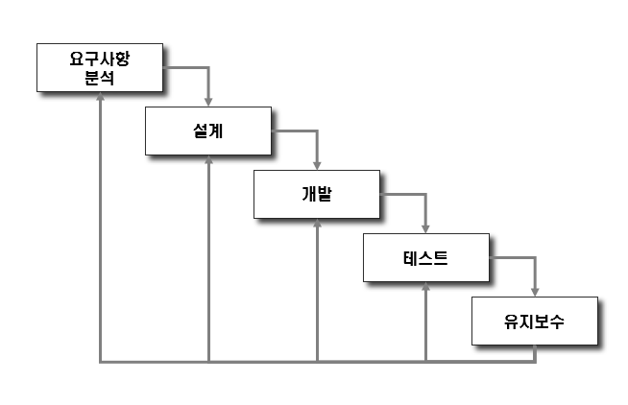
단계 | 단계별 활동
요구사항 분석 | 고객에게 개발하는 프로그램에 대해서 어떤 요구사항을 가지고 있는지 정보를 수집하고 분석하는 단계이다. 정보에는 고객이 요구하는 프로그램의 성능, 기능, 인터페이스 등이 있으며 이를 문서화하여 요구사항 명세서를 작성한다.
설계 | 프로그램을 구현하기 전 전체적인 시스템 구조를 설계하는 단계이다. 프로그램의 서버 구조, 소프트웨어 구조, 인터페이스 구조, 알고리즘 등의 설계 명세서를 작성한다.
개발 | 설계단계에서 작성한 설계 명세서를 바탕으로 프로그래밍 언어를 사용하여 프로그램을 구현한다.
테스트 | 개발이 끝나면 프로그램은 테스트 단계이다. 기능테스트와 통합테스트를 거쳐서 프로그램의 내부적 오류가 있는지, 입력을 넣었을 때 원하는 출력이 나오는지 등을 점검한다.
유지보수 | 프로그램을 완성하여 고객에게 제품을 납품한 후 생길 수 있는 프로그램의 문제의 해결이나 요구사항 변경에 따른 프로그램 수정 등  시스템의 전반적인 관리가 이루어지는 단계이다.

도구
프로젝트의 원활한 진행을 위해 다음과 같은 도구를 사용함.
- 의사소통 도구
 | 도구명 | 내용
 | Microsoft Teams | - 메인 협업 도구  - 화상 회의 진행  - 산출물 공유  - Trello와 GitHub를 연동하여 일정과 형상 관리
 | KakaoTalk | 긴급한 연락이 필요할 때 사용

- 디자인 도구
 | 도구명 | 내용
 | StarUML | - 액터 다이어그램 생성 및 수정  - 유스케이스 다이어그램 생성 및 수정
 | Oven | 어플리케이션 디자인 생성 및 수정

- 개발 도구
 | 도구명 | 내용
 | Android Studio | 통합 개발 환경(IDE)을 사용하여 코딩과 디버깅을 수행
 | Visual Studio Code | 통합 개발 환경(IDE)을 사용하여 코딩과 디버깅을 수행
 | Node.js | 메인 어플리케이션 프레임워크
 | MySQL | 메인 DMBS
 | Amazon Web Services | 서버와 DB가 실제 운영될 클라우드 플랫폼

- 일정 관리 도구
 | 도구명 | 내용
 | Trello | 프로젝트 일정 관리 및 작업 담당자 지정

- 형상 관리 도구
 | 도구명 | 내용
 | GitHub | 최종 산출물 저장소

규모 산정

WBS(Work Breakdown Structure)

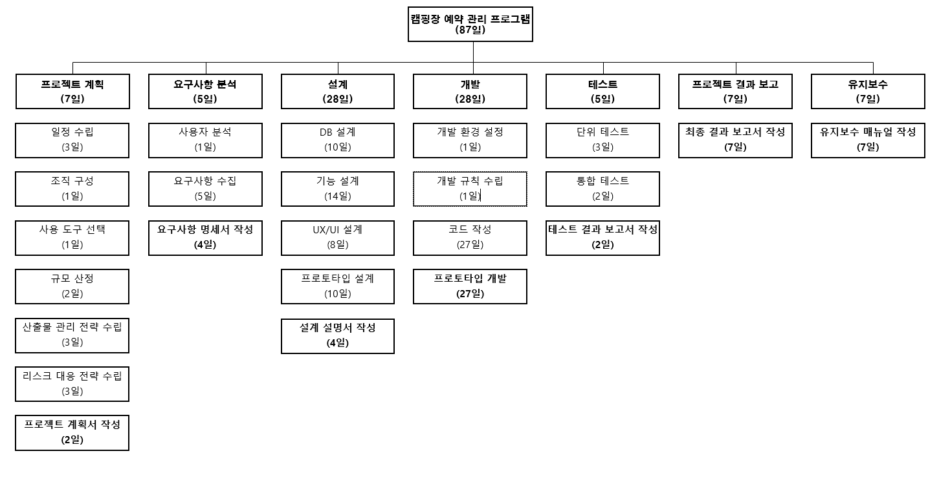

일정

PERT 차트
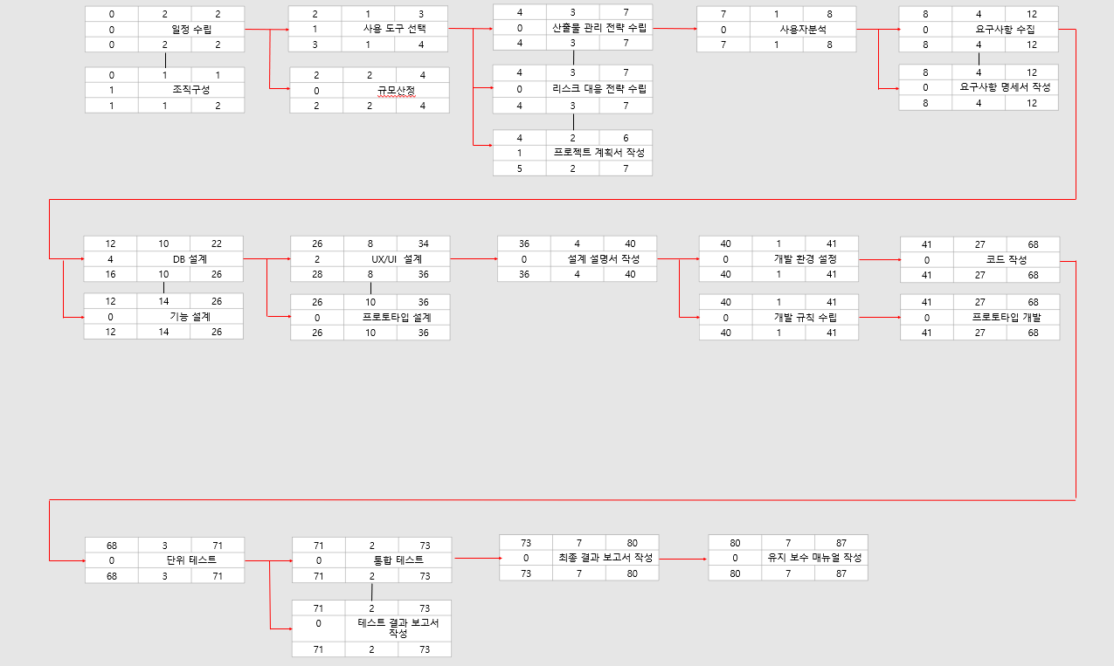

Gantt 차트
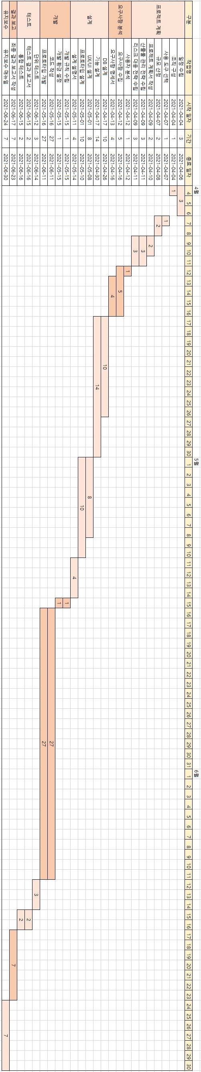

산출물 관리
산출물의 전반적인 관리는 팀원들 간에 하되, 최종관리는 산출물 관리 담당자가 담당한다.

구분 | 상세 내용
산출물 저장 관리  (최종) | 산출물 저장은 협업 도구인 ‘Microsoft Teams’를 이용한다.  Teams에 산출물마다 채널을 만들어 버전을 관리하도록 한다.  또한, 산출물의 최신버전을 항상 형상관리도구인 ‘Github’의 repository에 저장하도록 한다.
산출물 저장 관리  (진행) | 작성, 수정 도중의 문서는 Teams의 프로젝트 문서 채널의 게시글 탭에 올리도록 한다. 그 후, 산출물 관리 담당자가 각 문서들을 취합하여 최종 산출물을 작성하도록 한다.
산출물 파일명 규칙 | 산출물의 파일명은 ‘산출물명_버전명_작성자명.확장자’로 한다.  Ex) 요구사항명세서_v0.0.1_윤윤호.doc  버전관리는 수정 사항이 있을 경우마다 0.0.1을 증가시키는 것으로 하고, 목차를 기준으로 중요한 부분이 수정될 경우는 0.1.0을 증가시키는 것으로 한다.  버전 1을 증가시킬 경우에는 유지보수 이후, 요구사항 분석이나 설계 및 디자인 부분부터 다시 작성하게 되어, 많은 부분이 수정될 경우 증가시키는 것으로 한다.
산출물 내용 관리 | 공통 | 제목 글꼴은 ‘HY헤드라인M’, 내용의 글꼴은 ‘맑은 고딕’, 10pt 로 한다.
산출물 내용 관리 | 프로젝트 계획서 | 프로젝트 계획서는 초안을 토대로 변경사항이 거의 없도록 작성한다.
산출물 내용 관리 | 요구사항 명세서 | 고객 요구사항을 수집하여 기능, 분야 별 요구사항으로 구분하여 각 담당자가 알아보기 쉽게 작성한다.
산출물 내용 관리 | 설계 설명서 | WBS를 토대로 설계 분야를 구분하여 작성하며, 각 분야에 사용할 도구와 필요한 유스케이스를 포함하여 각 기능들의 상호작용을 중심으로 작성한다.
산출물 내용 관리 | 테스트 결과 보고서 | 테스트 결과 보고서는 기능 별로 단위 테스트를 하여 보고서를 작성하고, 이후 제품에 대한 종합적인 테스트를 실시하여 작성한다.  단위 테스트 보고서는 기능의 동작을 중심으로 작동 여부와 아쉬운 점을 작성한다.  종합 테스트 보고서는 각 기능들의 상호작용의 작동 여부와 아쉬운 점을 작성한다.
산출물 내용 관리 | 최종 결과 보고서 | 현재까지 작성한 프로젝트 관련 산출물들의 최종버전들을 명시하고, 종합 테스트 결과와 기능적, 비기능적 요구사항들에 대한 결과를 명시적, 수치적으로 기술한다.  또한, 프로그램의 최종버전을 v1.0.0으로 한다.
산출물 내용 관리 | 유지보수 매뉴얼 | 현재 프로그램 버전에 대한 유지보수 방안을 작성한다.

위험 관리 계획
프로젝트 수행 중에 발생할 위험을 식별하고, 이를 대처하기 위한 방안을 기술한다.
아직 위험 관리를 배우지 않은 상태에서는 작성하지 않는다.

위험 요소 | 가능성 | 영향도 | 대처 방안

